PIZZA A LA CREMA CON CEBOLLA Y PANCETA

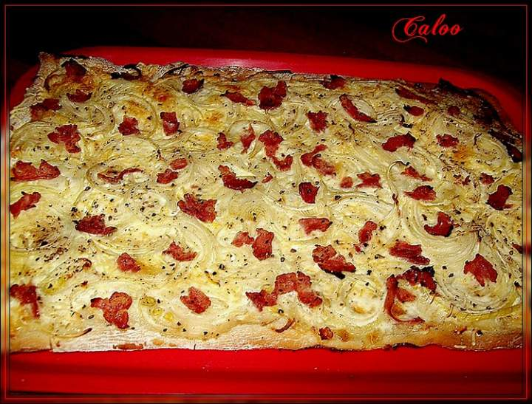

Masa para pizza
Crema, 250 cm3
Queso reggianito, 100gr
Cebollas, 2
Panceta, 150gr
orégano
Mozzarella
Preparación
Cocinamos una masa para pizza estirada bien fina.
La retiramos cuando apenas este sellada y desparramamos un pote de 250cm3 de crema espesado con un batidor junto a 100 gr de queso reggianito rallado.
Agregamos las cebollas cortadas en Juliana previamente cocinadas y la Panceta cortada en tiritas y salteadas en una sartén.
Terminamos con orégano y mozzarella bien rallada.

